演習課題8 レポート

0500319521

尾崎 凌明

1. 計算

偏微分方程式

$$\frac{∂u}{∂t}+c\frac{∂u}{∂x}=0$$

を初期値

$$u\left(x,0\right)=\left\{\begin{aligned}\left(x-4\right)\left(6-x\right) \left(4<x<6\right) \\ 0 \left(その他\right)\end{aligned}\right.$$

*­­*に対して解いた。このとき、 $x,u$ の刻み幅はそれぞれ、 $1/100 ,1/50$ とした。

1. 計算結果

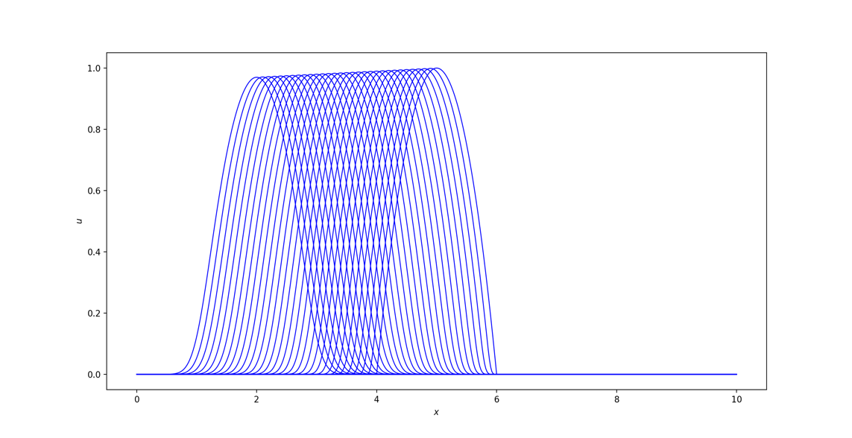

図 1　偏微分方程式の0<t<3の範囲の解

計算結果は左図のようになった。（図１）

1. 考察

まず偏微分方程式を解析的に解くと解は、

$$u\left(x,t\right)=u\left(x+t,0\right)$$

となる。よって、 $u$ のグラフの形は変化せず、 $x$ の負の方向に移動していくグラフになるはずである。しかし、図１を見ると、最大値の値は $t$ が大きくなるにつれて小さくり、山裾の方は $t=0$ では角ばっているのに対して、 $t>0$ ではなめらかにつながっている。

山裾の方がだんだんなめらかになるのは、離散化したことで、角張った部分も刻み幅分で均されるからである。

また、偏微分方程式を解くときに、次の $u$ の値を求めるために、 $m,n$ をそれぞれ $t,x$ の格子点番号として差分化した式

$$u_{n}^{m+1}=u_{n}^{m}-c\frac{Δt}{Δx}\left(u_{n+1}^{m}-u_{n}^{m}\right)$$

を用いたがこれを $n$ で足し合わせると $\sum_{n}{u_{n}^{m+1}}=\sum_{n}{u_{n}^{m}}$ となり、 $t$ を変化させても $x$ での総和は一定となっていることがわかる。山裾が広がっても総和は一定なので、最大値は下がっていくことになる。